**20210804 day02项目实践**

## 一、day02目标

### 1、项目名称

score_manage/学生成绩管理系统

### 2、day02目标

* 构建各功能函数思路
* 完成初步框架搭建
* 集成完善工具函数

## 二、各函数功能思路

### 1、main.c

* 功能：作为登录入口的判断
* 实现：无参数运行默认进入学生教师登录端；运行时加入admin参数可进入校长登录界面。
* 文件相关：登录端跳转到login.c的检测身份表示函数，所以需要加上login.h头文件

### 2、login.c

* 功能：检测身份进入相应登录界面，判断账号密码匹配

由于功能需求，还加上了判断账号是否冻结等函数。

* 实现：首先有检测身份函数跳转到相应登录端界面，此时需要密码相关的文件数据，所以先进行数据初始化（包括学生教师冻结名单），账号如果没被冻结可以输入密码，然后判断密码输入三次是否一致，不一致冻结并加入冻结名单，一致则进入相应操作界面。
* 文件相关：登录成功跳转到相应操作界面，学生教师校长三个不同的操作界面，所以student.h/teacher.h/principal.h头文件需要加入。

### 3、tools.c

* 功能：添加主要业务之外的辅助功能函数
* 实现：具有通用性的功能可以放到tools.c中，例如按任意键继续功能，修改密码重置密码功能等
* tools.h需要加到所有文件的头文件中。

### 4、student.c/teacher.c/principal.c

* 功能：根据需求，构建需要函数
* 实现：一开始选择处理数据全部面向文件，操作具有复杂性，于是改换思路，面向堆内存里的数据
* 文件相关：灵活运用工具函数

## 三、功能问题探讨及解决v2.0

1、参数位置不匹配，开始忽略了可执行文件本身作为一个参数

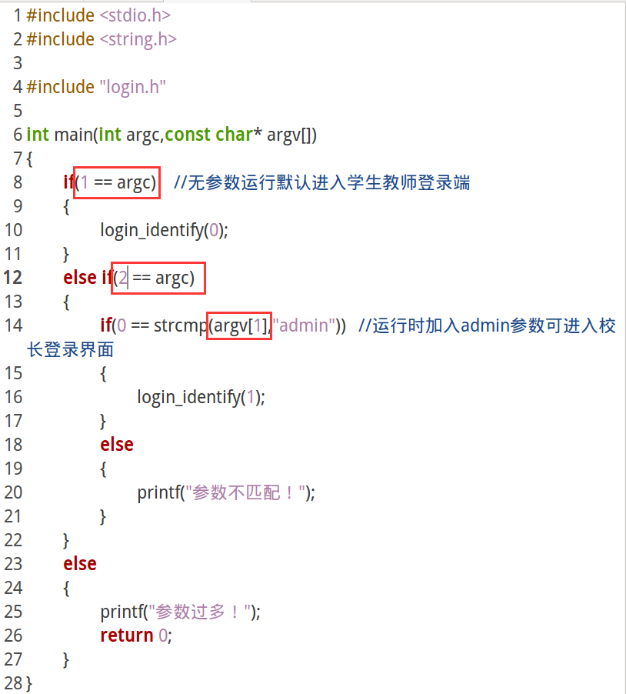

2、tools.h（改为只要密码为000000就强制修改）

3、成绩统一double存储，存储保留小数点后一位，打印输入小数点后两位

性别输入中文

4、完整框架，已经可以运行，基于这个框架开发

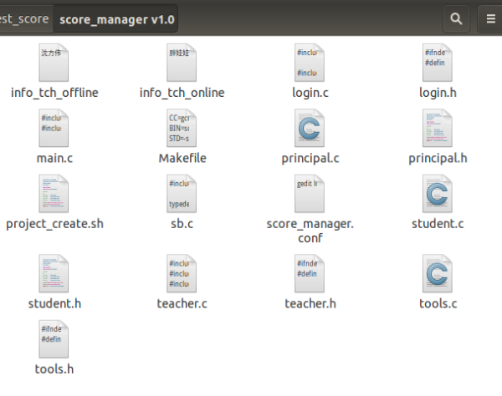

v2.0

5、思路更改：统一打开文件，统一保存，使用堆内存存放

6、定义宏函数设置教师学生上限：100

7、teacher.c和teacher.h对接更新

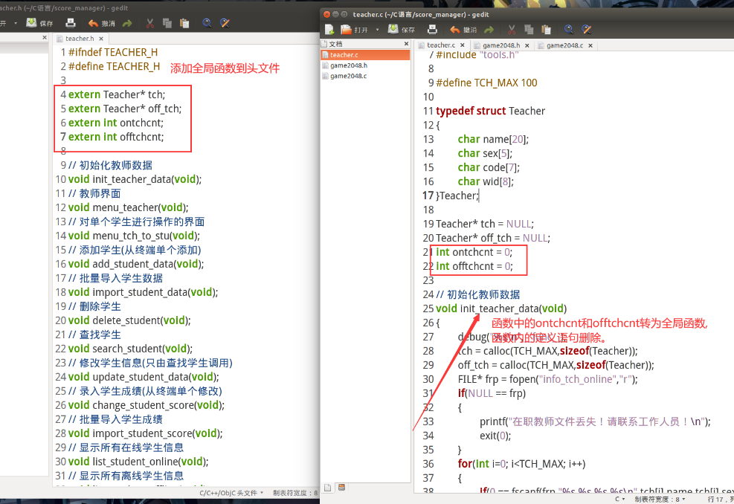

8、添加学生自动生成学号的一种特殊情况：假如最新入学的学生离线了，那么新生成的学号会与此学生冲突  
暂定解决方式：再遍历一遍离线学生

9、放弃根据姓名查找学生的功能，因为有出现重名学生的可能，但是没有重复学号

10、有关学号自动生成：直接在最大的学号基础上+1，由于学号都是由电脑生成，所以基本不会存在中间值缺失

暂时不考虑学号超过位数限制的情况

11、关于添加教师/学生：如果添加的是已经离职或退学名单里的人员，考虑是否再做一层判断，最终采取增加离校人员返校函数功能。

12、修改学生信息时会检查姓名性别输入是否过长，修改学生成绩时检查成绩是否越界（0~100）

13、全体成绩显示所有成绩和排名，平均分，最高分，最低分；个人成绩值显示个人的各科成绩和排名

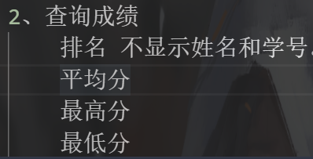

注：全体成绩以总成绩为标准进行排序

14、密码问题：

如何强制所有密码初始值为000000；除超级管理员单独外，其他所有人密码是否放在一个文件里；离线人员的登陆问题

15、登陆问题：

超级管理员可以重置自己和教师的密码，忘记密码怎么办；暂定解决，超级管理员可以一直重复输入密码直到正确，不冻结

16、关于读取文件内容方案问题：

为了安全提供一个初始化和出口函数，初始化函数用于打开文件读取数据到堆内存然后关闭文件，出口函数用于打开文件将堆内存数据读取到文件中再关闭文件

17、关于删除

是清空这块内存还是将下一个顶上去，还是将最后一名人员填补

calloc malloc fprintf fscanf sprintf sscanf

18、关于添加

批量导入学生信息时，不要导入学号，之后程序写入自动生成。

## 四、最初框架

